La classification des êtres vivants
Introduction
Dans un milieu de vie, les êtres vivants sont nombreux : on constate une grande biodiversité. Pourtant, si on les compare entre eux, on peut trouver des ressemblances qui permettent de classer ces animaux en groupes
Problèmes à résoudre :
Quels critères communs permettent de regrouper les animaux ?
Quels critères communs permettent de regrouper les végétaux ?
- Classification des animaux
Activité 1 : connaitre la signification d’un critère de classification
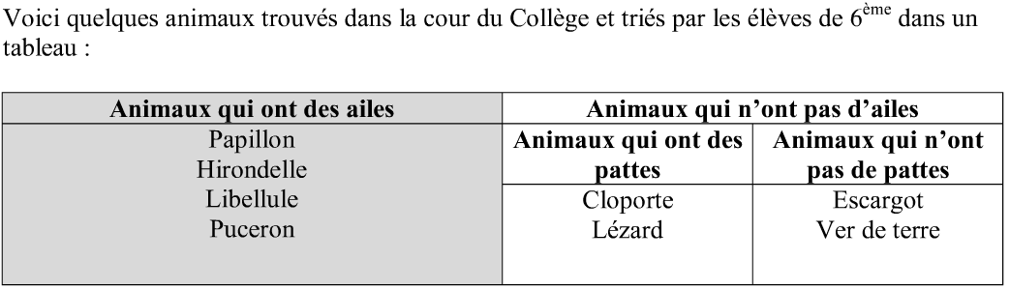

- citer les critères de classification utilisés pour l’escargot

- complète le tableau par « oui » ou par « non »
L’animal a-t-il : | Des ailes | Des pattes
Cloporte
libellule

- Citer un animal du tableau possédant des ailes et des pattes

Définition d’un critère de classification :
Caractère que posséde les êtres vivants et qui peut être utilisé pour les regrouper

Activité 3 : définir une éspèce :
Définition : une espèce : ensemble des individus qui se ressemblent, se reproduisent entre eux pour donner une descendance fertile
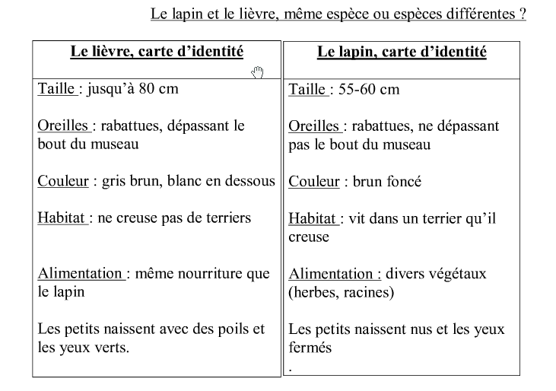

- Citer toutes les ressemblances entre le lapin et le lièvre

- Citer toutes les diffèrences entre le lapin et le lièvre

- Sachant que le lièvre ne peut pas se reproduire avec le lapin , est ce que le lièvre et le lapin forment une seule espèce ? pourquoi ?

Activité 3 : appliquer une clé de détermination pour classer un animal
- Quel est le premier critère utilisé pour classer les animaux ?

- Quel est le deuxième critère utilisé pour classer les animaux ?

- Citer les 5 classes des vertébrés en précisant le critère de classification utilisé pour les déterminer .

Définir une clé de détermination :c’est un outil servant à determiner des organismes vivants à partir de certains critères ( présence ou l’abscence de la colonne vertébrale, le nombre des pattes , la forme de la coquille…)
Résumé :
Pour classer les animaux on identifie d’abord un ou des critères puis on les regroupe selon la présence ou l’absence de ce(s) critère(s) qu’ils ont en commun .
Per exemple :
Si on choisit le critère « colonne vertèbrale » , les animaux peuvent être classés en deux groupes : les vertébrés et les invertébrés.
Si on choisit le critère revêtement de la peau, les vertébrés peuvent être classer en 5 classes :
Poissons : peau recouverte d’écailles détachables
Amphibiens : peau nue humide
Reptiles : peau recouverte d’ecailles soudées
Oiseaux : peau recouverte de plumes
Mammifères : peau recouverte de poils
Pour les invertébrés , si on prend le critère « présence ou absence de pattes » on distingue :
Présence de pattes : insectes ( 3 paires de pattes ), les arachnides ( 4 paires de pattes) des crustacés ( 5 paires de pattes ) les myriapodes ( plusieurs paires de pattes)
Absence de pattes : les vers, les mollusques….

- Classification des végétaux
Etincelle doc 3 p94

1.Quel est le premier critère utilisé pour classer les végétaux ?

2.Quel est le deuxième critère utilisé pour classer les plantes sans fleurs?

3.Citer les 2 classes des plantes qui fleurissent et produisent des graines en précisant le critère de classification utilisé pour les déterminer .

Résumé :
Pour classer les végétaux on identifie d’abord un ou des critères puis en les regroupe selon la présence ou l’absence de ce(s) critère(s) qui’ils ont en commun.
Si on choisit le critère « présence /absence des fleurs » les végétaux peuvent être classer en deux groupes : les plantes à fleurs et les plantes sans fleurs
Si on choisit le critère « graine nue /graine enfermée dans un fruit » les plantes à fleurs peuvent être classifiées en deux groupes : les gymnospermes et les angiospermes

